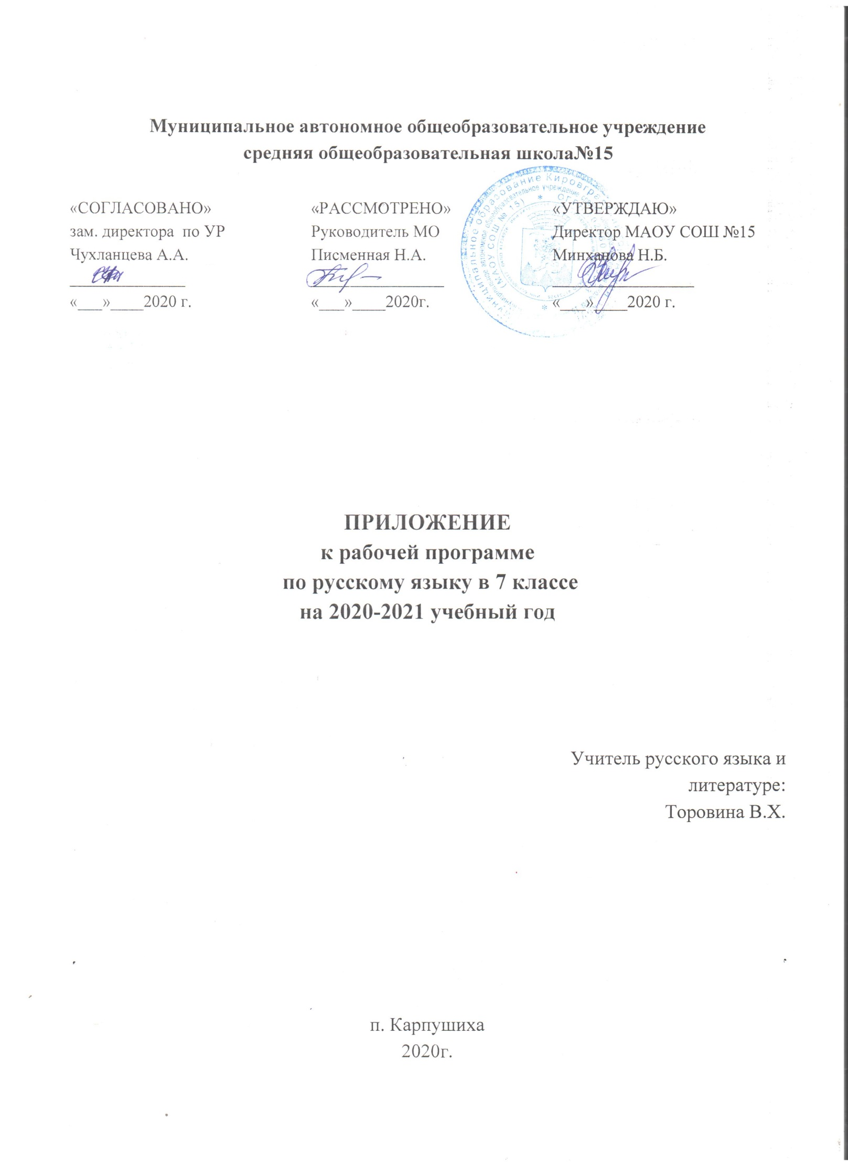
Муниципальное автономное общеобразовательное учреждение
средняя общеобразовательная школа№15

«СОГЛАСОВАНО»  зам. директора по УР  Чухланцева А.А.  ______________  «___»____2020 г. | «РАССМОТРЕНО»  Руководитель МО  Писменная Н.А.  ________________  «___»____2020г. | «УТВЕРЖДАЮ»  Директор МАОУ СОШ №15  Минханова Н.Б.  _________________  «___»____2020 г.

ПРИЛОЖЕНИЕ
к рабочей программе
по русскому языку в 7 классе
на 2020-2021 учебный год

Учитель русского языка и
литературе:
Торовина В.Х.

п. Карпушиха
2020г.

Изменения, вносимые в рабочую программу путем включения в освоение учебного материала и формирование соответствующих планируемых результатов с теми умениями и видами деятельности, которые по результатам ВПР в сентябре-октябре 2020 г. были выявлены как проблемные поля.

Содержание программы курса

В результате выполнения работы наибольшие затруднение вызвали задания 2.3, 2.4, 7.2, 8.2, 9,10, 14.1. По итогам проверочной работы было установлено, что обучающимися допущены ошибки на изучение тем «Правописание приставок», «Безударные гласные в корнях», «Предложения с прямой речью», «Знаки препинания при обобщающих словах», «Морфологический разбор глагола», «Основная мысль текста», «Составление плана текста», «Общеупотребительная книжная и разговорная лексика». Отсутствует вдумчивое чтение, поэтому ребята часто не видят второй части задания. Темы «Фонетический разбор», «Морфемный разбор», «Части речи», «Вводные слова» усвоены обучающимися хорошо. Программа 6 класса по русскому языку усвоена обучающимися удовлетворительно. Необходимо прививать навыки работы с текстом, повторить тему «Глагол».
Рекомендации:
- Повторение тем, в которых допущены ошибки;
- Введение орфоэпического тренинга на уроках;
- Расширение лексикона за счет усвоения новых слов;
- Обучение определению темы и главной мысли текста, составлению плана.
- выявленные трудности в выполнении заданий по данным темам отработать на ближайших уроках русского языка, т. к. они вызваны невнимательностью прочтения текста задания, организовать повторение указанных тем.

Дата занятия | Темазанятия | Планируемые результаты | Содержание
 | Правописание приставок
 | ВПР. Повторение. | Научиться использовать правило написания приставок, знать условия написания приставок, их значения. | Выполнять задания, связанные с объяснением языковых явлений, выявляемых в ходе исследования структуры слова.
 | ВПР. Повторение  Безударные гласные в корне | Научиться применять правило проверки безударной гласной в корне слова. | Орфографические практикумы, работа со словарями русского языка
 | ВПР. Повторение.  Предложения с прямой речью | Научиться применять на практике правило оформления прямой речи на письме , знать , какую синтетическую конструкцию называют прямой речью. | Выполнять задания на постановку знаков препинания в предложениях с прямой речью. Задания на составления схем предложений с прямой речью.
 | ВПР. Повторение  Морфологический разбор глагола | Научиться выполнять морфологический разбор глагола, запомнить постоянные и непостоянные морфологические признаки глагола | Выполнение практических заданий (морфологический практикум)
 | ВПР. Повторение.  Основная мысль текста | Научиться определять основную мысль текста , знать, что передает основная мысль текста | Практикум: Комплексный анализ текста с целью определения основной мысли текста , зависимости заголовка, темы от основной мысли текста.
 | ВПР. Повторение.  Общеупотребительная книжная и разговорная лексика | Научиться распознавать особенности разговорной и книжной лексики | Работа с устными и письменными текстами и словарями..
 | ВПР. Повторение.  Знаки препинания при обобщающих словах | Научиться применять правило , постановке двоеточия при обобщающем слове в предложение . знать , при каких условиях ставится двоеточие при обобщающем слове. Научиться ставить тире в предложениях с обобщающим словом | Задания, требующие классификации и выбора знака препинания в предложении с обещающим словом

